МИНИСТЕРСТВО НАУКИ И ВЫСШЕГО ОБРАЗОВАНИЯ РОССИЙСКОЙ ФЕДЕРАЦИИ
федеральное государственное бюджетное образовательное учреждение
высшего образования
«УЛЬЯНОВСКИЙ ГОСУДАРСТВЕННЫЙ ТЕХНИЧЕСКИЙ УНИВЕРСИТЕТ»

Факультет ИСТ
Кафедра «Информационные системы»
Дисциплина «Объектно-ориентированное программирование»

КУРСОВАЯ РАБОТА
Тема Разработка программы «Визуализация АТД стек реализованного на основе массива»
Выполнил студент ___________________ /Власенко И.А./
подпись инициалы, фамилия

Курс первый Группа ПИбд-12

Направление/специальность 09.03.04 «Программная инженерия» (профиль «Искусственный интеллект и предиктивная аналитика»)

Руководитель к.т.н., доцент Згуральская Е. Н.
должность, ученая степень, ученое звание фамилия, имя, отчество

Дата сдачи:
«____» _________________2026 г.

Дата защиты:
«____» ________________2026 г.

Оценка: ______________________

Ульяновск
2026 г.

МИНИСТЕРСТВО НАУКИ И ВЫСШЕГО ОБРАЗОВАНИЯ РОССИЙСКОЙ ФЕДЕРАЦИИ
федеральное государственное бюджетное образовательное учреждение
высшего образования
«УЛЬЯНОВСКИЙ ГОСУДАРСТВЕННЫЙ ТЕХНИЧЕСКИЙ УНИВЕРСИТЕТ»

Факультет ИСТ
Кафедра «Информационные системы»
Дисциплина «Объектно-ориентированное программирование»

ЗАДАНИЕ НА КУРСОВУЮ РАБОТУ

Студенту ПИбд-12 Власенко И.А.
группа фамилия, инициалы
Тема работы Разработка программы «Визуализация АТД стек реализованного на основе массива»
Срок сдачи законченной работы «___» ________________2026 г.
Исходные данные к работе: описание задания по теме, утвержденной распоряжением деканата ФИСТ
Рекомендуемая литература: курс лекций по дисциплине «Объектно-ориентированное программирование», методические указания к лабораторным работам по дисциплине «Объектно-ориентированное программирование», интернет-источники.
Содержание пояснительной записки (перечень подлежащих разработке вопросов)
Введение. Описание актуальности задачи.
Первая глава. Описание алгоритма решения задачи/алгоритма/АТД/операции.
Вторая глава. Представление руководства пользователя для разработанного проекта.
Третья глава. Представление руководства программиста для разработанного проекта.
Перечень графического материала (с точным указанием обязательных чертежей)
Скриншоты разработанного программного продукта.

Руководитель к.т.н., доцент _____________ /Згуральская Е.Н./
должность подпись инициалы, фамилия

«_____» ________________2026 г.

Студент ___________ /Власенко И.А./
подпись инициалы, фамилия

«_____» _________________2026 г.

МИНИСТЕРСТВО НАУКИ И ВЫСШЕГО ОБРАЗОВАНИЯ РОССИЙСКОЙ ФЕДЕРАЦИИ
федеральное государственное бюджетное образовательное учреждение
высшего образования
«УЛЬЯНОВСКИЙ ГОСУДАРСТВЕННЫЙ ТЕХНИЧЕСКИЙ УНИВЕРСИТЕТ»

ОТЗЫВ
руководителя на курсовую работу

студента Власенко Ивана Андреевича
фамилия, имя и отчество
Факультет ИСТ группа ПИбд-12 курс первый
Дисциплина «Объектно-ориентированное программирование»
Тема работы Разработка программы «Визуализация АТД стек реализованного на основе массива»

Руководитель к.т.н., доцент _____________ /Згуральская Е. Н../
должность, учёная степень, ученое звание подпись инициалы, фамилия

«_____» ________________2026 г.

Оглавление

Введение 5
Описание работы АТД стек 7
Применение АТД стек 7
Блок-схема 8
Руководство пользователя 12
Руководство программиста 14
Заключение 16
Список литературы 17
Приложение 17

Введение
Стек является одной из фундаментальных абстрактных структур данных (АТД) в информатике, работающей по принципу LIFO (Last In, First Out — «последним пришел, первым ушел»). Реализация стека на основе массива — это классический подход, позволяющий изучить базовые принципы управления памятью, работы с индексами и ограничениями статических структур. Несмотря на кажущуюся простоту операций push и pop, начинающим разработчикам бывает сложно визуализировать внутренние процессы: изменение указателя вершины (top), переполнение массива (overflow) или логику удаления элементов без их физического стирания из памяти.
Поэтому тема визуализации АТД Стек является актуальной для учебных целей. Наглядное отображение процесса работы со структурой данных позволяет наглядно проследить за каждым состоянием массива, увидеть, как изменяется положение указателя вершины при выполнении операций и как программа реагирует на исключительные ситуации. Визуальная модель помогает сформировать у студентов устойчивое понимание того, как абстрактная концепция стека соотносится с её физическим воплощением в памяти компьютера.
Целью курсовой работы является разработка настольного приложения для визуализации работы АТД Стек на базе массива в среде Visual Studio с использованием Windows Forms и языка C#.
Для достижения цели необходимо решить ряд задач:
- спроектировать архитектуру приложения с использованием объектно-ориентированного подхода (выделение классов настроек и интерфейсов);
- реализовать логику основных операций АТД Стек (push, pop, peek, isFull, isEmpty);
- разработать систему графического отображения массива и указателя вершины в реальном времени;
- обеспечить механизмы сохранения и загрузки состояния структуры данных в файл с собственным расширением;
- реализовать систему многоуровневого логирования действий пользователя и возникающих ошибок.
Объектом исследования выступает абстрактный тип данных «Стек». Предметом исследования является программная реализация интерактивной визуальной модели стека, построенной на базе массива, с разделением логики алгоритма и графического интерфейса.
Практическая значимость работы заключается в том, что разработанное приложение может использоваться как учебный тренажер при изучении дисциплины «Алгоритмы и структуры данных». Оно позволяет студентам в интерактивном режиме закрепить теоретические знания о работе линейных структур данных, а преподавателям — использовать программу в качестве демонстрационного материала на лекционных и практических занятиях.

Описание работы АТД стек

АТД (Абстрактный тип данных) стек – структура данных, работающая по принципу LIFO (Last In, First Out – «последним пришел – первым ушел».
Принцип работы: последний элемент, добавленный в стек, будет взят из него первым. Добавлять новые элементы и удалять существующие из стека можно только с одного конца, который называется вершиной (head). После использования элемент стека исчезает, и верхним становится следующий элемент.
Стек предполагает наличие следующего набора абстрактных операций (Интерфейс):
- Push – помещает новое значение на вершину стека;
- Pop – удаляет значение с вершины стека; Если стек пуст, операция вызывает ошибку Stack UnderFlow;
- Peek – возвращает верхний элемент из стека
- Is_Empty – определяет является ли стек пустым;
- Is_Full – определяет является ли стек заполненным.

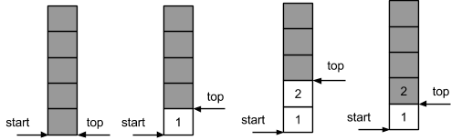
Рисунок 1. Пример работы стека

Применение АТД стек
АТД стек применяется в следующих областях:
- Управление памятью
Стек вызовов: когда программа вызывает функцию, адрес возврата и локальные переменные «кладутся» в стек.
Рекурсия: каждый рекурсивный вызов создает новый слой в стеке.

- Обработка текста и выражений
Проверка баланса скобок: компиляторы используют стек, чтобы убедиться что каждой открывающей скобке « ( » соответствует закрывающая скобка « ) ».

- Функция «Отмена» и «Назад»
Undo/Redo в редакторах: каждое действие в ОС сохраняется в стеке. Нажимая «Ctrl+Z», пользователь выталкивает последнее действие из стека и отменяет его.

Блок-схема
bool Is_Full()
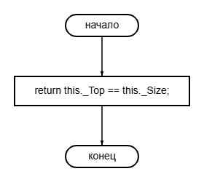
Рисунок 2. Блок-схема 1
bool Is_Empty()
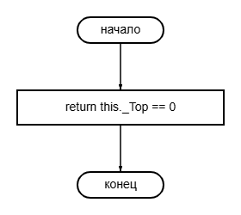
Рисунок 3. Блок-схема 2
void Push(T element)
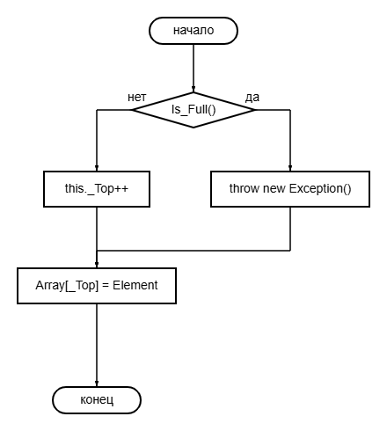
Рисунок 4. Блок-схема 3

T Pop()
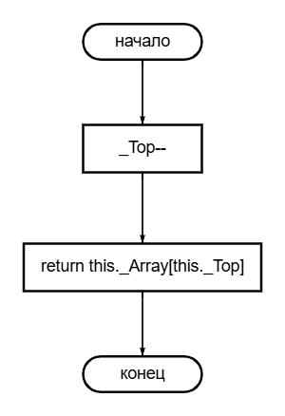
Рисунок 5. Блок-схема 4

T Peek()
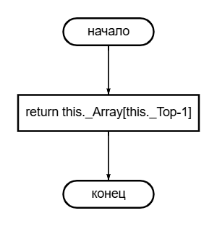
Рисунок 6. Блок-схема 5

Руководство пользователя
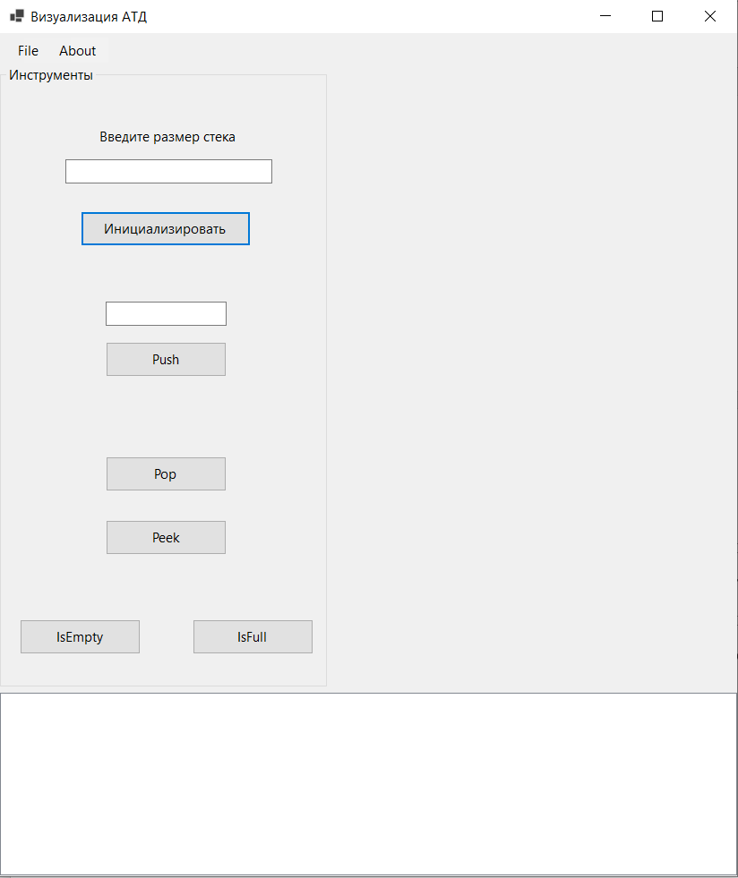
Программный продукт предназначен для визуализации работы абстрактного типа данных «Стек», реализованного на базе статического массива. Интерфейс разделен на логические зоны: панель управления (кнопки и текстовые поля), графическую область (визуализация) и окно логов (отслеживание операций).

Основные операции:
- Добавление элемента (Push): Введите целое число в текстовое поле над кнопкой «Push» и нажмите её. Элемент отобразится в графической области в виде цветного прямоугольника с числом внутри. Каждому новому элементу присваивается случайный цвет.
- Удаление элемента (Pop): Нажмите кнопку «Pop». Верхний элемент (последний добавленный) будет удален из стека, а указатель вершины переместится вниз.
- Просмотр вершины (Peek): Нажмите кнопку «Peek». Программа выведет значение верхнего элемента в лог, не удаляя его из стека.
Информационные операции:
- IsEmpty: Проверяет, пуст ли стек в данный момент.
- IsFull: Проверяет, достигнут ли лимит емкости массива. Результаты проверок выводятся в список логов в нижней части экрана.
Работа с файлами и справка:
- Сохранение: Через меню File -> Save можно сохранить текущее состояние стека (размер, элементы и их порядок) в файл с расширением .stack.
- Загрузка: Через меню File -> Load можно восстановить ранее сохраненный стек.
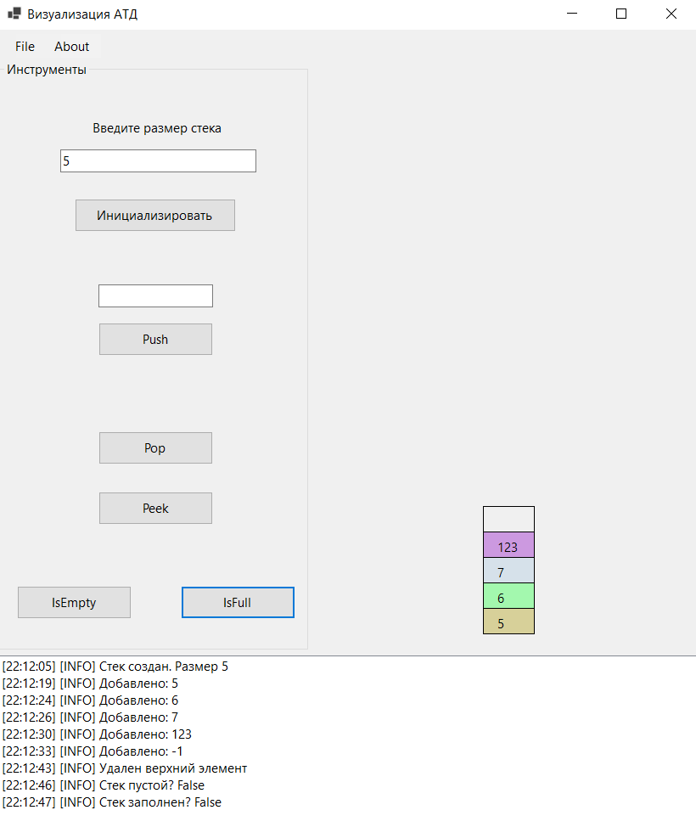
- О программе: В меню About содержится информация об авторе и краткое описание используемого алгоритма (LIFO).

Руководство программиста
Класс AlgorithmSettings
Базовый класс для хранения метаданных. Хранит общие параметры стека.
- Поле Name - название стека.
- Поле Description – описание стека.
- Поле Capacity – максимальная вместимость.

Класс StackSettings
Наследник от AlgorigthmSettings. Содержит конкретное состояние стека в памяти.
- Поле Items – массив целых чисел.
- Поле TopPointer – индекс «вершины», указывающий на последний добавленный элемент.
- Поле ItemColors – массив цветов для визуализации каждой ячейки.

Интерфейс IAlgorithm
Описывает строгий перечень методов, которые обязан реализовать контроллер стека.
- Методы: Push, Pop, Peek, IsEmpty, IsFull, Save, Load.

Класс StackController
Реализует логическую работу со стеком.
- Метод IsFull – проверка, есть ли в массиве свободные ячейки.
- Метод IsEmpty – проверка, пустой ли массив.
- Метод Push – помещает новый элемент на вершину стека
- Метод Pop – удаляет и возвращает элемент, находящийся на вершине стека.
- Метод Peek – возвращает верхний элемент, не удаляя его из стека.
- Метод Save – последовательная запись в .stack файл. Сохранение стека.
- Метод Load – считывает строки из .stack файла. Загрузка стека.

Класс Form1
Взаимодействие с пользователем и графическое отображение.
Получает данные из текстовых полей, метод pictureBox1_paint отрисовывает массив в виде прямоугольников на основе данных StackSettings. Выводится история действий пользователя в listBoxLog.

Класс Program
Стандартный системный класс.

Заключение
В ходе выполнения курсовой работы было разработано настольное приложение для визуализации абстрактного типа данных «Стек» на базе массива. Реализация выполнена на языке C# в среде Visual Studio с использованием платформы Windows Forms.
Приложение позволяет динамически задавать размер стека, выполнять базовые операции добавления (Push), извлечения (Pop) и просмотра вершины (Peek), а также проверять состояние структуры на пустоту или переполнение. Ключевой особенностью работы является графическая интерпретация данных: каждый элемент стека визуализируется в виде ячейки с уникальным цветовым индикатором, что наглядно демонстрирует принцип LIFO (Last In, First Out — «последним пришел, первым ушел»).
Поставленная цель достигнута: создано программное решение, в котором работа стека представлена не как скрытый процесс в памяти, а как последовательность интерактивных графических состояний. В процессе разработки были решены задачи технического проектирования: реализована модульная архитектура на основе интерфейсов, разделены логика управления данными (StackController) и визуальное представление (Form), а также внедрена система сохранения и загрузки состояния стека через внешние файлы.
Практический результат работы может быть использован в учебном процессе для изучения основ структур данных, демонстрации управления указателями в массивах и закрепления навыков объектно-ориентированного программирования.
Дальнейшее развитие проекта может включать реализацию стека на базе динамического связного списка, добавление анимации перемещения элементов и расширение системы логов для подробного анализа сложности выполняемых операций.

Список литературы
- Стек // Википедия. [2025]. Дата обновления: 11.05.2026. // https://ru.wikipedia.org/wiki/Стек
- Объектно-ориентированное программирование (C#) [Электронный ресурс] //
https://learn.microsoft.com/ru-ru/dotnet/csharp/fundamentals/tutorials/oop
- Windows Forms documentation [Электронный ресурс] / Режим доступа: https://learn.microsoft.com/en-us/dotnet/desktop/winforms/?view=netdesktop-6.0
- Первое приложение в Visual Studio // https://metanit.com/sharp/windowsforms/1.1.php

Приложение

using System;
using System.Collections.Generic;
using System.Linq;
using System.Text;
using System.Threading.Tasks;

namespace КурсоваяСтекНаМассиве
{
public class AlgorithmSettings
{
public string Name { get; set; }
public string Description { get; set; }
public int Capacity { get; set; }
}
}

using System;
using System.Collections.Generic;
using System.Linq;
using System.Text;
using System.Threading.Tasks;

namespace КурсоваяСтекНаМассиве
{
public interface IAlgorithm
{
bool IsFull(StackSettings settings);
bool IsEmpty(StackSettings settings);
void Push(StackSettings settings, int element);
int Pop(StackSettings settings);
int Peek(StackSettings settings);
void Save(string filepath, StackSettings settings);
void Load(string filepath, out StackSettings settings);
}
}

namespace КурсоваяСтекНаМассиве
{
internal static class Program
{
/// <summary>
/// The main entry point for the application.
/// </summary>
[STAThread]
static void Main()
{
// To customize application configuration such as set high DPI settings or default font,
// see https://aka.ms/applicationconfiguration.
ApplicationConfiguration.Initialize();
Application.Run(new Form1());
}
}
}

using Microsoft.VisualBasic.Logging;
using System;
using System.Collections.Generic;
using System.ComponentModel;
using System.Linq;
using System.Text;
using System.Threading.Tasks;

namespace КурсоваяСтекНаМассиве
{
public class StackController : IAlgorithm
{
private Random? _rnd = new Random();

public bool IsFull(StackSettings settings)
{
return settings.TopPointer == settings.Capacity - 1;
}

public bool IsEmpty(StackSettings settings)
{
return settings.TopPointer < 0;
}

public void Push(StackSettings settings, int element)
{
if (IsFull(settings)) {
throw new Exception("Stack OverFlow");
}

settings.TopPointer++;
settings.Items[settings.TopPointer] = element;

settings.ItemColors[settings.TopPointer] = Color.FromArgb(
_rnd.Next(150, 256),
_rnd.Next(150, 256),
_rnd.Next(150, 256)
);

}

public int Pop(StackSettings settings)
{
if (IsEmpty(settings))
{
throw new Exception("Стек пуст");
}

int value = settings.Items[settings.TopPointer];
settings.TopPointer--;

return value;
}

public int Peek(StackSettings settings)
{
if (IsEmpty(settings))
{
throw new Exception("Стек пуст");
}
return settings.Items[settings.TopPointer];
}

public void Load(string filepath, out StackSettings settings)
{
try
{
string[] lines = File.ReadAllLines(filepath);
int capacity = int.Parse(lines[0]);
int top = int.Parse(lines[1]);

settings = new StackSettings
{
Capacity = capacity,
TopPointer = top,
Items = new int[capacity],
Name = "Загруженный стек",
Description = "Восстановлено из файла"
};

for (int i = 0; i <= top; i++)
{
settings.Items[i] = int.Parse(lines[i + 2]);
}
}
catch(Exception ex)
{
throw new Exception("Ошибка при загрузке: " + ex.Message);
}
}

public void Save(string filepath, StackSettings settings)
{
try
{
using (StreamWriter sw = new StreamWriter(filepath))
{
sw.WriteLine(settings.Capacity);
sw.WriteLine(settings.TopPointer);
for (int i = 0; i <= settings.TopPointer; i++)
{
sw.WriteLine(settings.Items[i]);
}
}
}
catch(Exception ex)
{
throw new Exception("Ошибка при сохранении: " + ex.Message);
}
}
}
}

using System;
using System.Collections.Generic;
using System.Linq;
using System.Text;
using System.Threading.Tasks;

namespace КурсоваяСтекНаМассиве
{
public class StackSettings : AlgorithmSettings
{
public int[] Items { get; set; }
public int TopPointer { get; set; }

public Color[] ItemColors { get; set; }
}
}

using System.Linq.Expressions;

namespace КурсоваяСтекНаМассиве
{
public partial class Form1 : Form
{
private StackSettings _settings;
private StackController _controller = new StackController();
public Form1()
{
InitializeComponent();
}

// метод для логов
private void Log(string message, string level)
{
listBoxLog.Items.Add($"[{DateTime.Now:HH:mm:ss}] [{level}] {message}");
listBoxLog.TopIndex = listBoxLog.Items.Count - 1;
}

private void buttonInit_Click(object sender, EventArgs e)
{
if (int.TryParse(textBoxSize.Text, out var size) && size > 0)
{
if (size > 22)
{
Log("Максимальный размер стека - 22, Далее выходит за экран", "WARNING");
return;
}

_settings = new StackSettings
{
Capacity = size,
Items = new int[size],
ItemColors = new Color[size],
TopPointer = -1,
Name = "Стек на массиве",
Description = "LIFO структура"
};
Log($"Стек создан. Размер {size}", "INFO");
pictureBox1.Invalidate();
}
else Log("Введите корректный размер!", "ERROR");
}

private void buttonPush_Click(object sender, EventArgs e)
{
if (_settings is null)
{
Log("Сначала инициализируйте стек", "WARNING");
return;
}

try
{
int value = int.Parse(textBoxElement.Text);
_controller.Push(_settings, value);
Log($"Добавлено: {value}", "INFO");
pictureBox1.Invalidate();
}
catch (Exception ex)
{
Log(ex.Message, "ERROR");
}
}

private void buttonPop_Click(object sender, EventArgs e)
{
if (_settings is null)
{
Log("Сначала инициализируйте стек", "WARNING");
return;
}

try
{
_controller.Pop(_settings);
Log($"Удален верхний элемент", "INFO");
pictureBox1.Invalidate();
}
catch (Exception ex)
{
Log(ex.Message, "ERROR");
}
}

private void buttonPeek_Click(object sender, EventArgs e)
{
if (_settings is null)
{
Log("Стек пустой", "ERROR");
return;
}

try
{
int topValue = _controller.Peek(_settings);
Log($"Верхний элемент: {topValue}", "INFO");
pictureBox1.Invalidate();
}
catch (Exception ex)
{
Log(ex.Message, "ERROR");
}
}

private void buttonIsEmpty_Click(object sender, EventArgs e)
{
if (_settings is null)
{
Log("Стек пустой", "ERROR");
return;
}

try
{
bool expression = _controller.IsEmpty(_settings);
Log($"Стек пустой? {expression}", "INFO");
}
catch (Exception ex)
{
Log(ex.Message, "ERROR");
}
}

private void buttonIsFull_Click(object sender, EventArgs e)
{
if (_settings is null)
{
Log("Стек пустой", "ERROR");
return;
}

try
{
bool expression = _controller.IsFull(_settings);
Log($"Стек заполнен? {expression}", "INFO");
}
catch (Exception ex)
{
Log(ex.Message, "ERROR");
}
}

private void pictureBox1_Paint(object sender, PaintEventArgs e)
{
if (_settings == null) return;

Graphics g = e.Graphics;
int cellHeight = 30;
int cellWidth = 60;

int xPos = 200;

for (int i = 0; i < _settings.Capacity; i++)
{
int y = pictureBox1.Height - 50 - (i * cellHeight);

g.DrawRectangle(Pens.Black, xPos, y, cellWidth, cellHeight);

if (i <= _settings.TopPointer)
{
using (Brush brush = new SolidBrush(_settings.ItemColors[i]))
{
g.FillRectangle(brush, xPos + 1, y + 1, cellWidth - 1, cellHeight - 1);
}
string value = _settings.Items[i].ToString();
g.DrawString(value, this.Font, Brushes.Black, xPos + 15, y + 8);
}
}
}

private void SaveToolStripMenuItem_Click(object sender, EventArgs e)
{
if (_settings is null)
{
Log("Стек не инициализирован. Сохранять нечего", "WARNING");
return;
}

SaveFileDialog saveFileDialog = new SaveFileDialog();
saveFileDialog.Filter = "Stack files (*.stack)|*.stack|All files (*.*)|*.*";

if (saveFileDialog.ShowDialog() == DialogResult.OK)
{
try
{
_controller.Save(saveFileDialog.FileName, _settings);
Log($"Стек успешно сохранен в {Path.GetFileName(saveFileDialog.FileName)}", "INFO");
}
catch (Exception ex)
{
Log(ex.Message, "ERROR");
}
}
}

private void LoadToolStripMenuItem_Click(object sender, EventArgs e)
{
OpenFileDialog openFileDialog = new OpenFileDialog();
openFileDialog.Filter = "Stack files (*.stack)|*.stack|All files (*.*)|*.*";

if (openFileDialog.ShowDialog() == DialogResult.OK)
{
try
{
_controller.Load(openFileDialog.FileName, out _settings);
Log($"Стек загружен. Элементов: {_settings.TopPointer + 1}", "INFO");

pictureBox1.Invalidate();
}
catch (Exception ex)
{
Log(ex.Message, "ERROR");
}
}
}

private void aboutProgramToolStripMenuItem_Click(object sender, EventArgs e)
{
MessageBox.Show(
"Название: Визуализация АТД стек на массиве\n" +
"Разработал: Власенко И. А.\n" +
"Группа: ПИбд-12\n" +
"Описание: Программа демонстрирует работу стека на базе массива (LIFO).\n" +
"Поддерживает операции Push, Pop, Peek, а также сохранение состояния в файл.",
"О программе" ,
MessageBoxButtons.OK,
MessageBoxIcon.Information
);
}
}

}

